ИДЗ № 3 Шамсутдинов Рустам БВТ2201 Вариант № 29

Задача 1.

Задание было выполнено с помощью ЯП Python и библиотек для анализа и визуализации данных ( pandas, matplotlib, sklearn ).

Сначала импортируем нужные библиотеки и загружаем датасет, выбрав нужные фильтры.

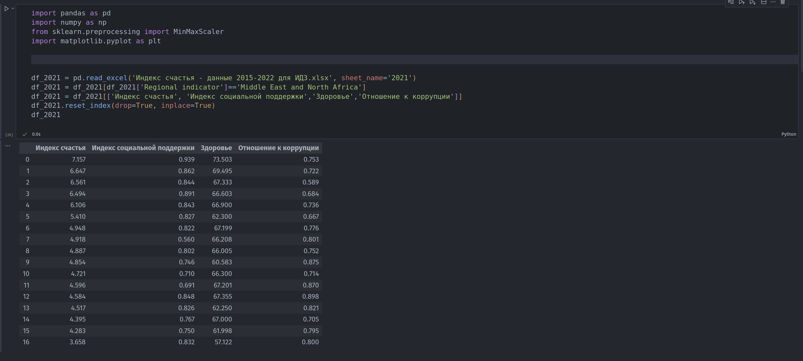
Дальше делаем нормировку данных на 10 и округление до 3 знаков после запятой

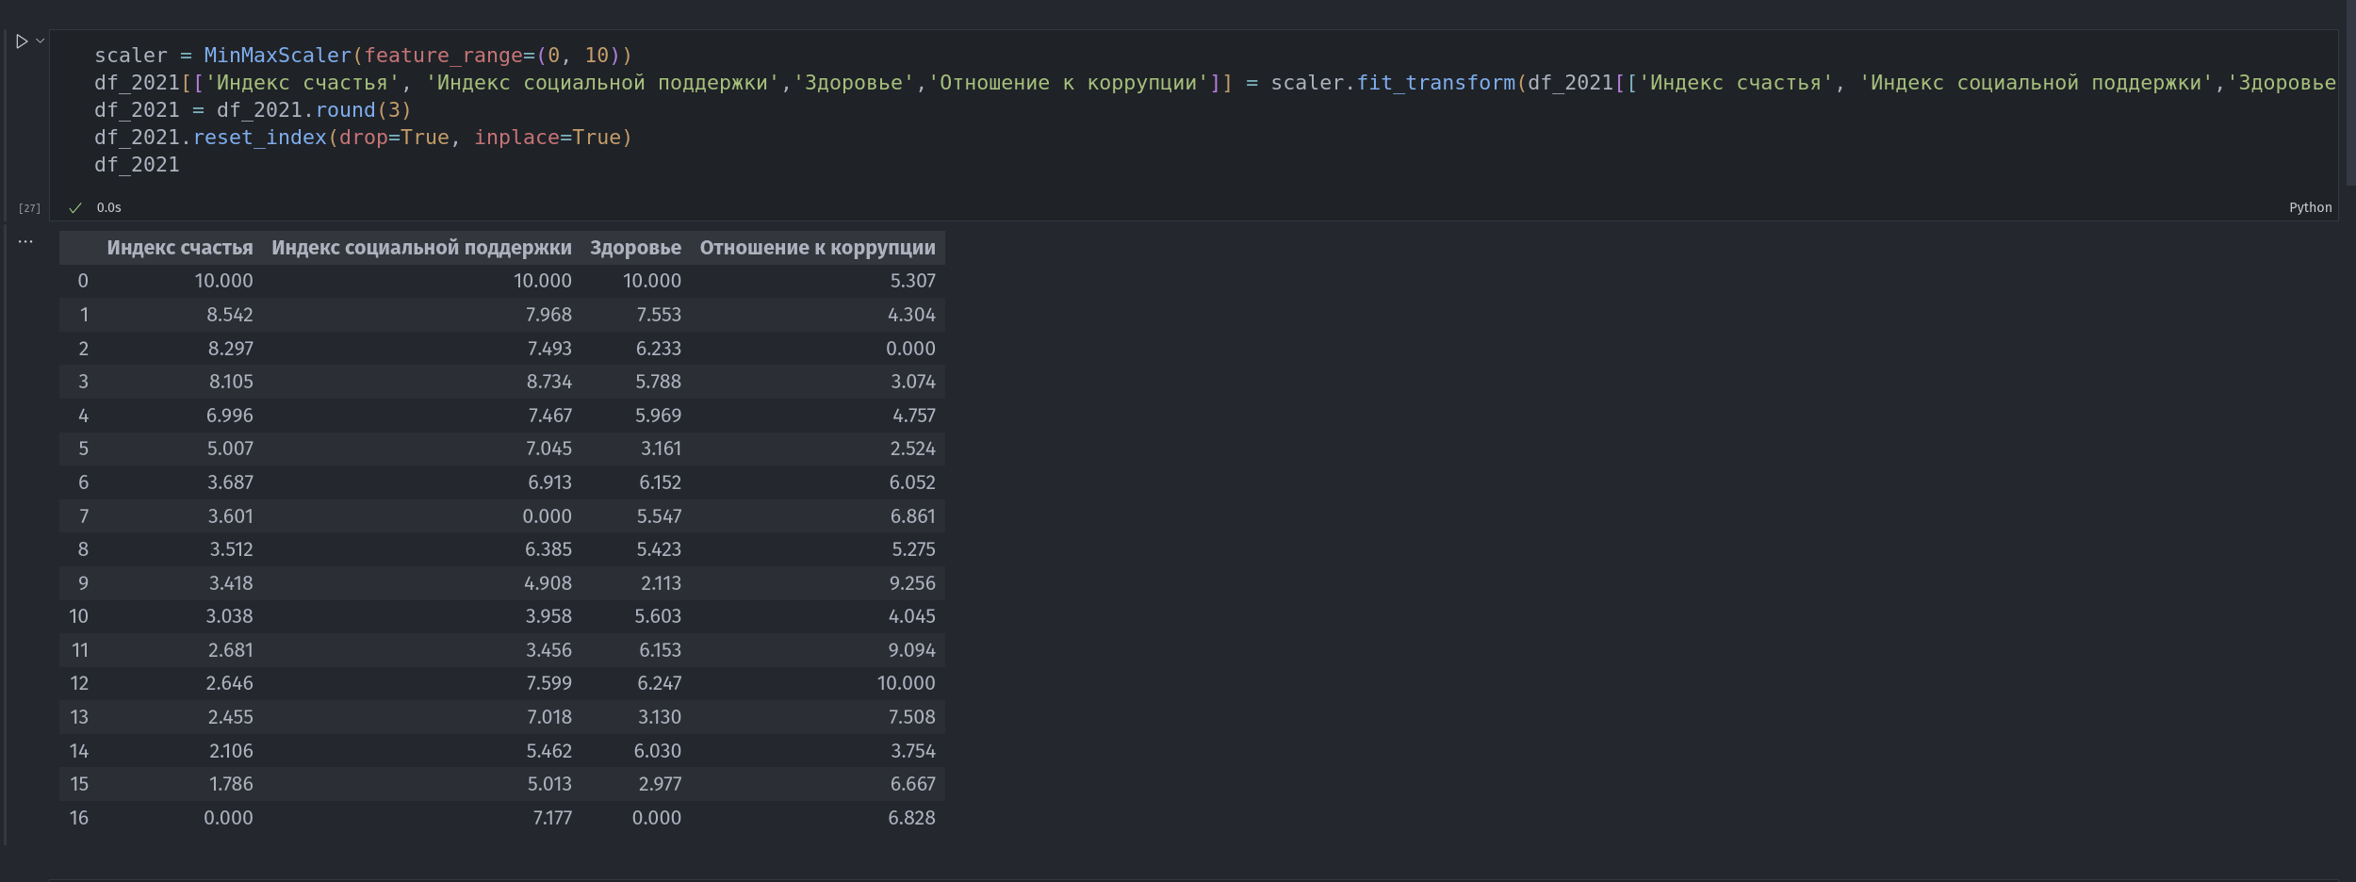

Строим гистограммы, находим нужные параметры, которые могут улучшить качество гистограммы

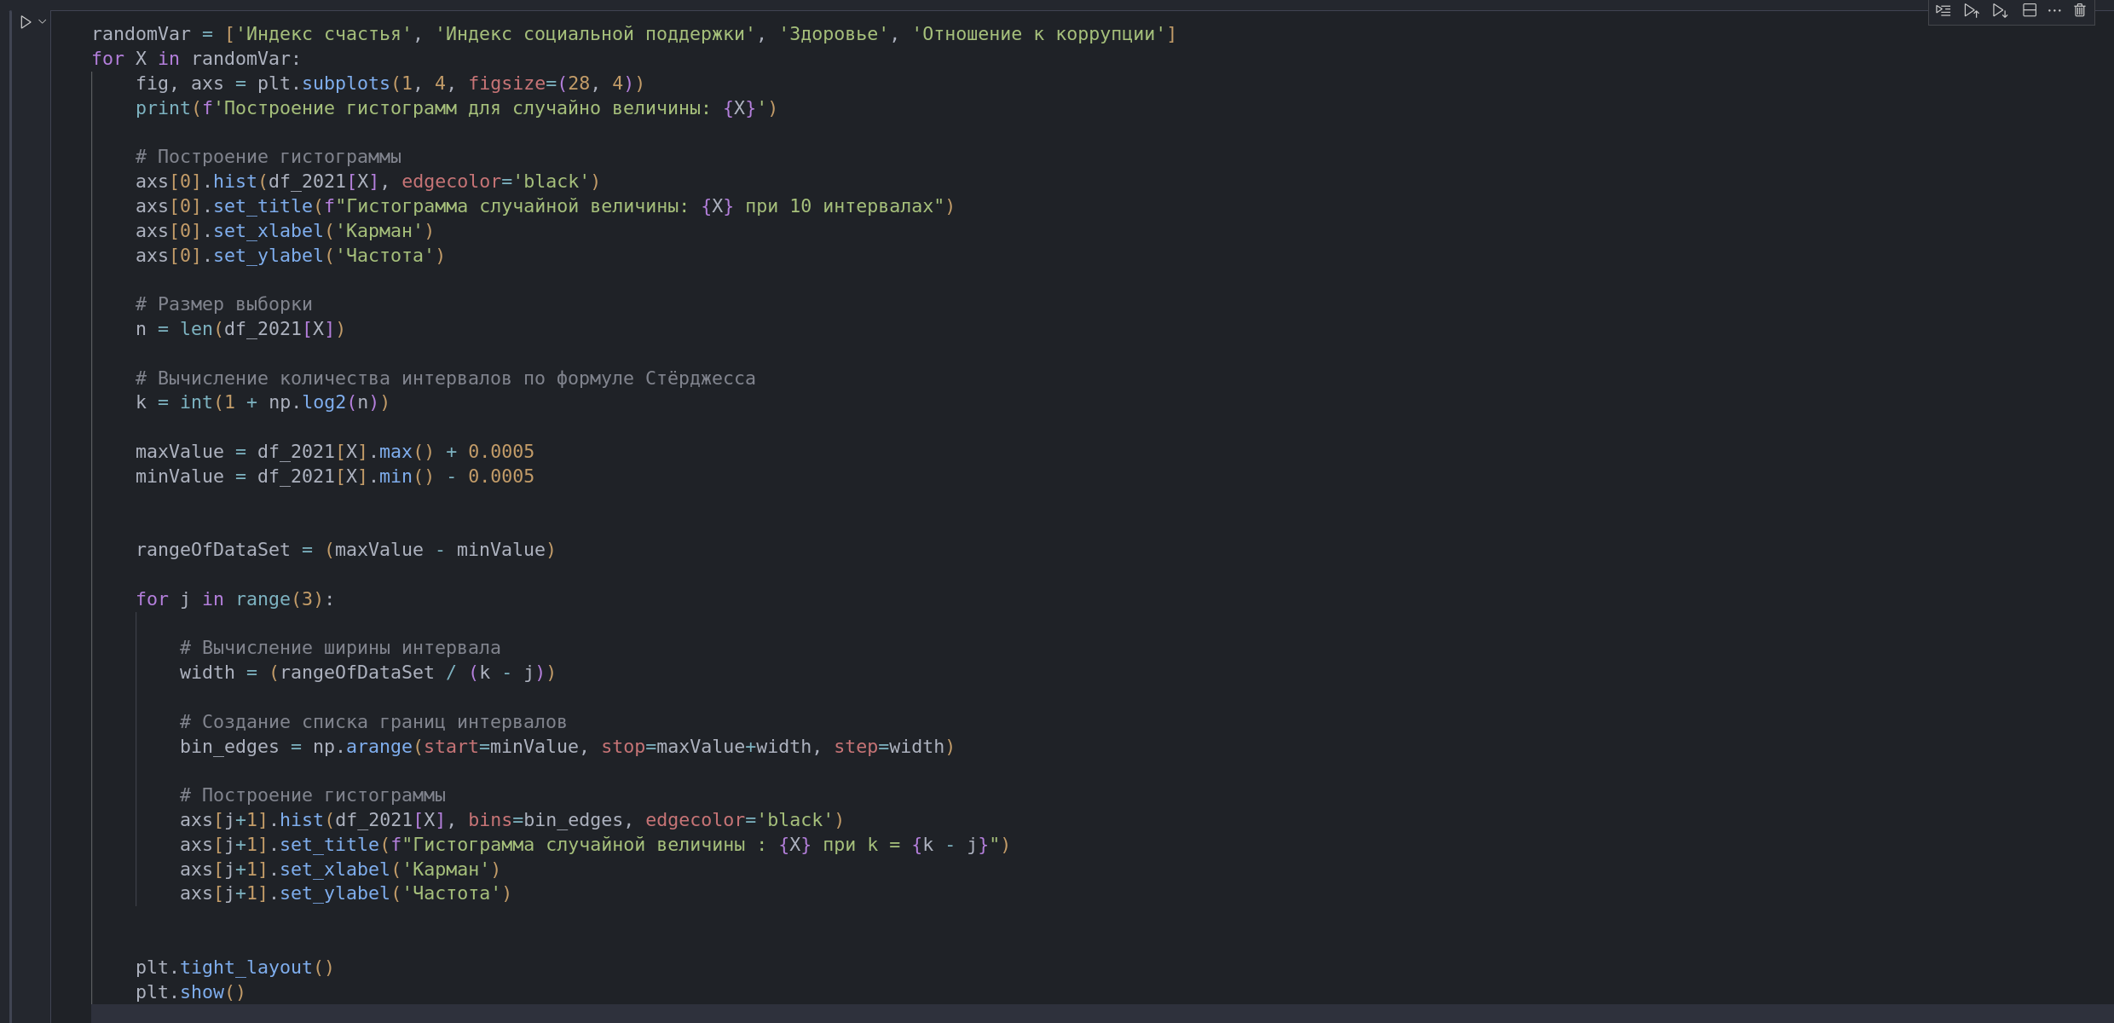
Выводим гистограммы на экран

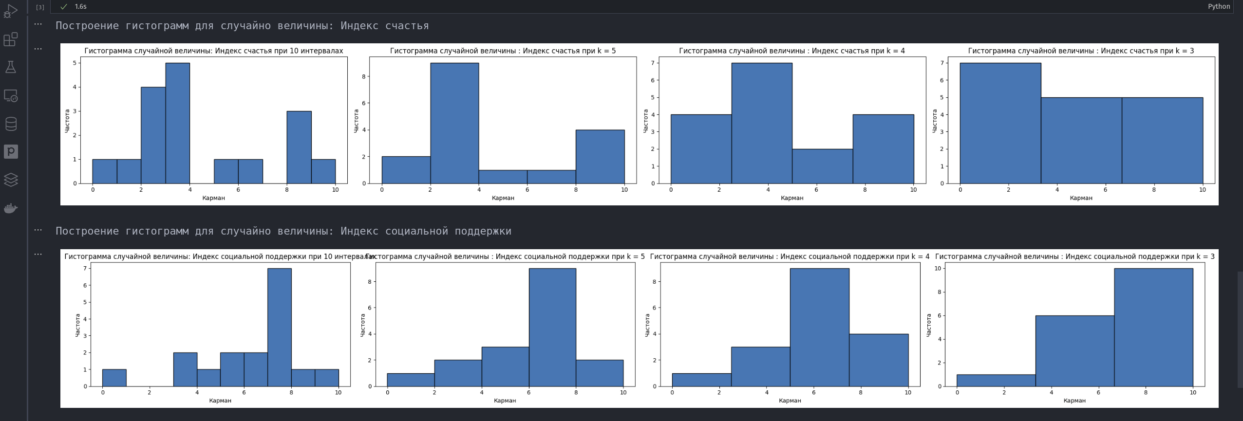

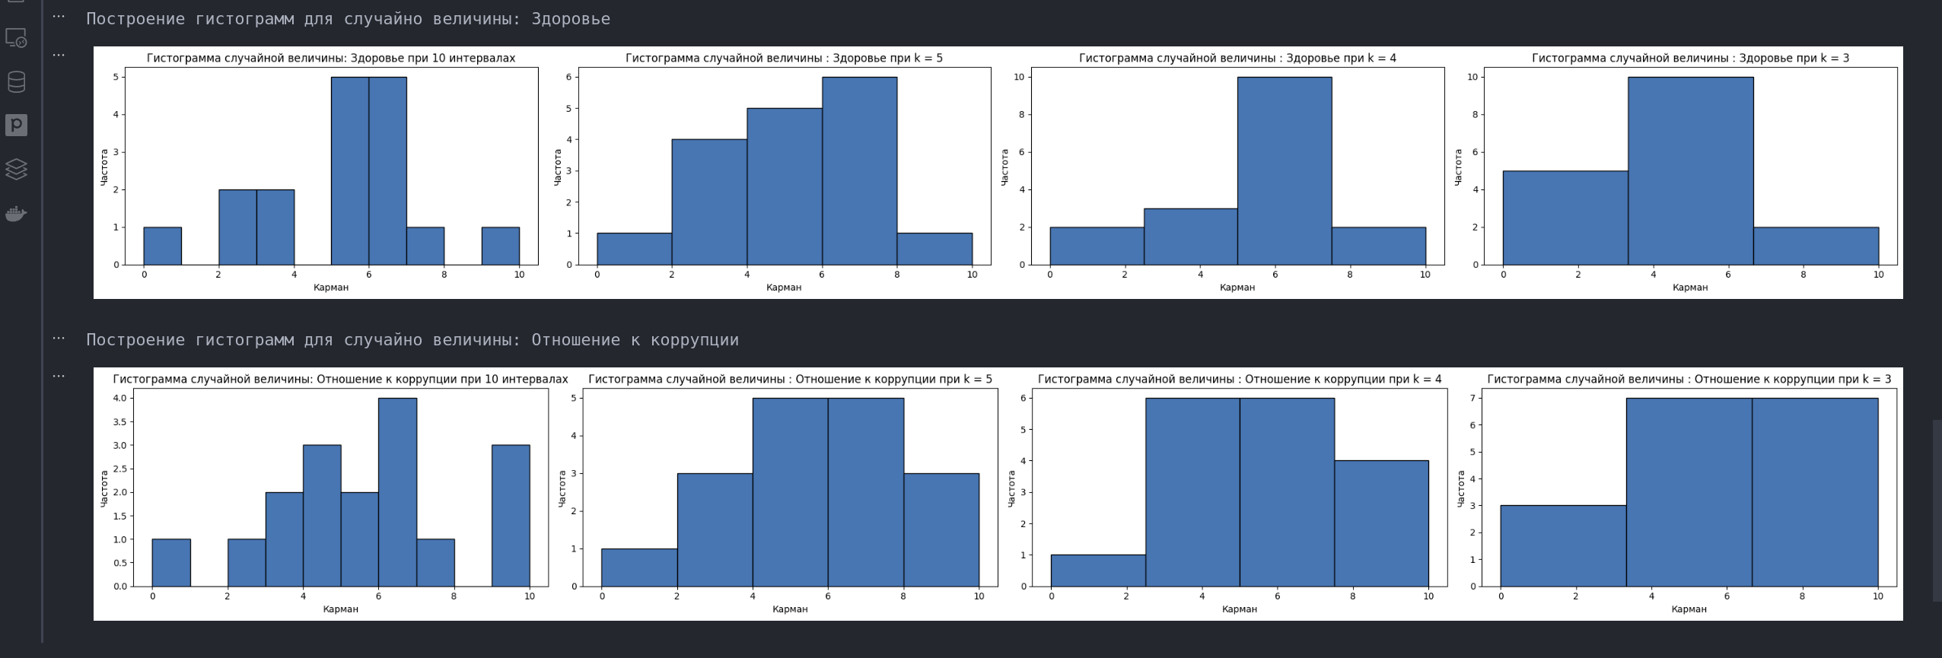

Анализ гистограмм

Индекс счастья, лучшая гистограмма при k = 4, закон распределения равномерный
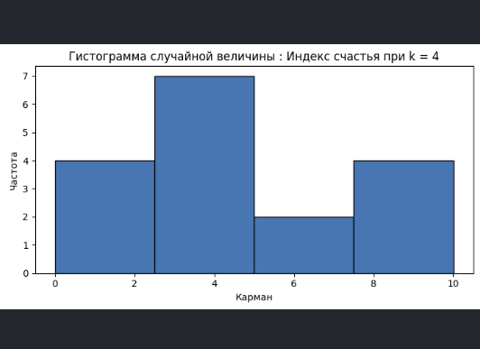
Индекс социальной поддержки, лучшая при k = 5, показательное распределение

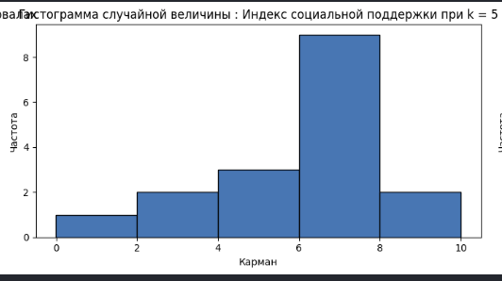

Здоровье, лучшая при k = 5, нормальное распределение
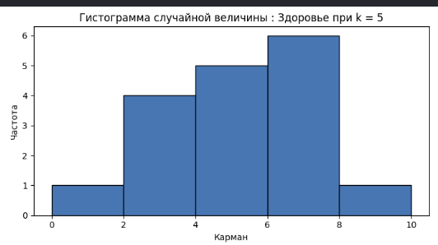

Отношение к коррупции, лучшая при k = 5, нормальное распределение

